Comportements et stratégies : lire et écrire des codes
- L’élève décrit le déplacement d’un endroit à un autre sur une grille, mais le code n’est pas juste et contient souvent une flèche de trop, car il compte les cases au lieu des étapes.  « Un, deux, trois, quatre, cinq. »  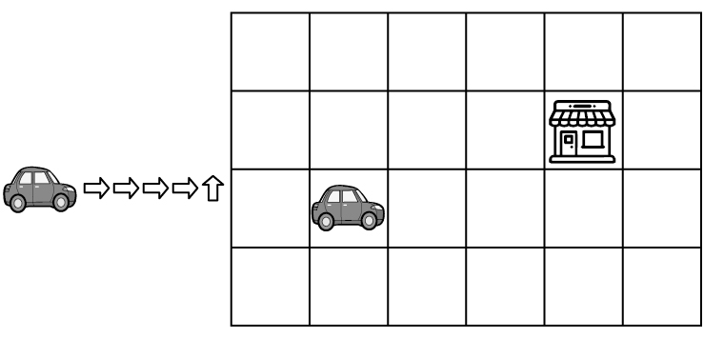 |  | - L’élève décrit les déplacements d’un endroit à un autre sur une grille et écrit un code juste, mais a des difficultés à envisager l’interaction de ses déplacements avec ceux de son partenaire.  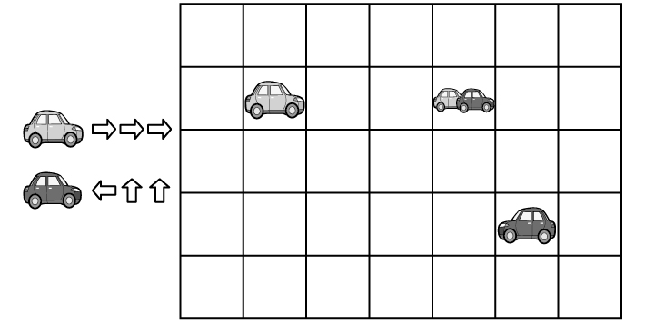 |  | - L’élève décrit les déplacements d’un endroit à un autre sur une grille et écrit un code juste, mais a des difficultés à ajouter des étapes d’attente pour éviter une collision.  « On ferait mieux de recommencer pour éviter de se heurter. Va à gauche et j’irai à droite. »
Observations et documentation
- L’élève utilise des stratégies de tâtonnement pour ajouter des étapes à son code afin que les 2 voitures arrivent au même endroit en même temps.  « J’ai ajouté 2 étapes, mais je suis quand même arrivé avant toi. Essayons à nouveau. » |  | - L’élève tient compte des liens entre les déplacements lorsqu’il écrit et modifie son code, mais a des difficultés à décrire comment les modifications influencent les résultats.  « Reproduisons le code et voyons ce qui arrive. » |  | - L’élève lit, écrit et modifie un code avec succès et décrit comment les modifications apportées au code influencent les résultats.  « Ici, mon étape d’attente m’empêche de te heurter. Ensuite, on ne circule pas au même endroit en même temps jusqu’à ce qu’on arrive au parc. »
Observations et documentation

